MR Schooljaar 2024-2025 | Rooster van aftreden
Ouders:, Mariëlle, Andrew, Nolan  Team : Eefje Stephanie,  Adviserend Theresia  Tijdstip : 19.30 uur  Voorzitter: Eefje  Secretaris: Andrew  Penningmeester: Mariëlle Wilderom/Nolan? | Geheimhouding: voor de Mr geldt een geheimhoudingsplicht over alle zaken waarvan zij weten dat de gegevens vertrouwelijk zijn, of waarvan zij weten dat deze redelijkerwijs vertrouwelijk moeten blijven. Als men de MR verlaat, blijft de geheimhouding bestaan.

Onderwerp standaard | Voor de herfst  vakantie | Voor de kerst  vakantie | Voor de krokus  vakantie | Ong. de mei vakantie | Afronding  Juni
- Vaststellen notulen | x | x | x | x | x
- Agenda vaststellen | x | x | x | x | x
- Ingekomen stukken /mededelingen | X | x | x | x | x
- Huisvesting
- Personele zaken | X |  | x | x | x
- Schoolontwikkeling | X | x | x | x | x
- Financiën | X | x | x | x
- Ingebrachte agendapunten | X
- Rondvraag
- Actiepunten  Terugkoppeling incidentenregistratie / calamiteiten | x | x | x | x | x
- Schoolgids en vakantierooster Vaststellen |  |  |  | x | Voor 1 juni
- Schoolontwikkelingsplan vaststellen |  |  |  | x | Voor 1 juni
- Evaluatie en jaarverslag |  |  |  | x
- Eens in de 3 jr overlegmodel vaststellen door personeelsgeleding |  |  |  | x

Actiepunten schooljaar 2024-2025
Wat | Wanneer | Wie | Afgerond ja/nee
Incidentenregistratie en evaluatie/bijstelling | Iedere MR | Eefje
GMR mededelingen toevoegen/doorsturen | Continu | Eefje
Onderzoek naar andere manier van notuleren | Volgende vergadering | Marielle
 | Volgende vergadering | Iedereen
-Social Media (bijv. Instagram/Facebook) zou een uitkomst kunnen zijn om meer leerlingen naar onze school te trekken.

Agenda 13-01-2025
- Notulen 04-11-2024-2024

- Agenda vaststellen:

- Ingekomen stukken /mededelingen:
- Vakantierooster (zie onder)
- Personele zaken:
- Vacatureproces en afronding directie
- Flexpool
- Schoolontwikkeling opzet 2024-2025
- Stappenplan Groen plein; werkgroep bijeen geweest met pleinarchitect

- Financiën:
- Begroting;
- Huisvesting:
Nieuwe brandmeldinstallatie opgeleverd. Makkelijk te bedienen bij automatische melding of handmatige bediening
Incidenten;
Leerkracht verstapte zich (november) op het trapplateau, ziekenhuis en botscheur langs pees, met brace

- Ingebrachte agendapunten
Evt reactie gemeente om verkeersroute te wijzigen

- Rondvraag vorige vergadering:
Planning: MR 24-02-2025 en 14-04-2025. Afsluiting plannen wij bij Herberg Jan
Vakantierooster: Het college van bestuur heeft maandag 16 december een keuze gemaakt mbt het vakantierooster voor het schooljaar 2025-2026. Wij zullen in de meivakantie van 2026 afwijken van het voortgezet onderwijs in de regio. Voor Blosse is gekozen voor de periode van 27 april 2026 tot en met 8 mei 2026. In deze vakantie vallen ook Koningsdag (27 april) en bevrijdingsdag (5 mei). Het kan zijn dat andere PO besturen ook een afwijkend rooster hebben voor de meivakantie. Wij kiezen voor twee hele weken omdat we hiermee maximaal tijd houden voor studiedagen.

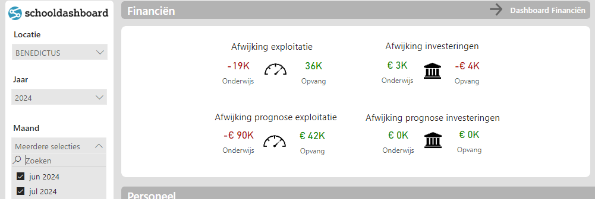
Het tekort in 25 wordt gecompenseerd door NPO tegoed
Vanaf 2027 blijft positief omdat Rijk geoormerkt basisvaardighedenbudget nog gaat toekennen en deze door Blosse al is meegenomen in de begroting. Vandaar + blijven staan

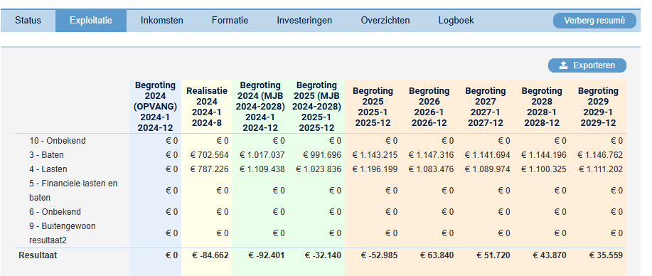NPO verdwijnt en uitbreiding van uren en natuurlijk verloop goed grip op personeel en 8 groepen gerekend
